Hochschule Pforzheim
Interdisziplinäres Projekt (IDP)
Künstliche Intelligenz für kleine Unternehmen
Potenziale, Herausforderungen und Umsetzung am Beispiel eines KI-Controlling-Cockpits
Wissenschaftliche Dokumentation
Vorgelegt von: Abdulhamid Karatas und Kadir Atar
Betreuung: Prof. Dr. Bettina C. K. Binder
Abgabedatum: Juni 2026

Abstract
Kleine Unternehmen verfügen über zahlreiche verteilte Datenquellen, gewinnen daraus jedoch selten einen schnellen Überblick über ihre wirtschaftliche Lage. Diese Arbeit untersucht, wie Künstliche Intelligenz kleine Unternehmen bei der datenbasierten Steuerung unterstützen kann. Auf Basis von Fachliteratur, Studien und rechtlichen Primärquellen werden Grundlagen, Potenziale, Herausforderungen sowie rechtliche und ethische Aspekte aufgearbeitet. Im praktischen Teil wird am fiktiven Kleinunternehmen Kara ein Demonstrator entwickelt, der anhand dreier Fallbeispiele zeigt, wie KI Kennzahlen berechnet, Trends erkennt und begründete Handlungsempfehlungen vorbereitet. Ein Schwerpunkt liegt darauf, wie die KI selbst die Verbindung zu den Datenquellen herstellt. Die Arbeit zeigt, dass ein kontrollierter, menschlich überwachter KI-Einsatz auch mit begrenzten Ressourcen realistisch ist.

Inhaltsverzeichnis

Abkürzungsverzeichnis
CRM | Customer-Relationship-Management
DSGVO | Datenschutz-Grundverordnung
ERP | Enterprise-Resource-Planning
EU | Europäische Union
KI | Künstliche Intelligenz
KMU | Kleine und mittlere Unternehmen
KPI | Key Performance Indicator (Kennzahl)
LLM | Large Language Model (großes Sprachmodell)
MCP | Model Context Protocol
MVP | Minimum Viable Product

Abbildungsverzeichnis
Abbildung 1: Claude als KI-Agent mit Skills, Cowork, Code, Konnektoren und Prompt
Abbildung 2: Vom Prompt zum Ergebnis: eine klare Anweisung führt zu einer fertigen Umsetzung
Abbildung 3: Überblick über die drei Fallbeispiele
Abbildung 4: Ablauf einer KI-gestützten Controlling-Auswertung mit menschlicher Freigabe
Abbildung 5: Das KI-Controlling-Cockpit der Demo-Website (Szenario stabil)
Abbildung 6: Plan-Ist-Vergleich der Kostenstellen mit Budgetüberschreitungen
Abbildung 7: Liquiditäts-Forecast mit Frühwarnschwelle
Abbildung 8: Integrations-Hub der Website: Claude verbindet die Controlling-Quellen

Tabellenverzeichnis
Tabelle 1: Datenquellen des Demonstrators und ihre Datenqualität
Tabelle 2: Kennzahlen des Cockpits in den drei Demo-Szenarien

1 Einleitung

1.1 Ausgangslage und Problemstellung
Innerhalb weniger Jahre ist Künstliche Intelligenz vom Forschungsthema zum Werkzeug des Arbeitsalltags geworden. Möglich wurde das durch die Transformer-Architektur, auf der die heutigen großen Sprachmodelle aufbauen (Vaswani et al. 2017). Aus ihr sind generative KI-Systeme entstanden, die Texte verstehen, zusammenfassen und erzeugen und sich damit in fast jedem Unternehmensbereich einsetzen lassen. In der deutschen Wirtschaft zeigt sich das an einer rasch wachsenden Verbreitung: Inzwischen setzt rund jedes dritte Unternehmen KI ein, doppelt so viele wie ein Jahr zuvor (Bitkom 2025).
Allerdings profitieren nicht alle gleichermaßen. Große Unternehmen nutzen KI längst breit, während kleine Betriebe zurückbleiben; ihnen fehlt häufiger eine Strategie, geschultes Personal und das Geld für eigene Projekte (Bitkom 2025; IW 2025). Dabei hätten gerade sie viel zu gewinnen, denn auch kleine Unternehmen sammeln Daten in zahlreichen Systemen, von der Finanzbuchhaltung über die Warenwirtschaft bis zum Kundenmanagement. Nur entsteht daraus selten ein schneller, verlässlicher Überblick. Im Controlling klafft so eine Lücke zwischen den vorhandenen Daten und den Erkenntnissen, die man tatsächlich daraus zieht.
Hinzu kommt Unsicherheit beim verantwortungsvollen Einsatz. Vorgaben wie die KI-Verordnung der EU (Europäische Union 2024) und der Datenschutz (Europäische Union 2016) verlangen Transparenz und menschliche Aufsicht, Anforderungen, die kleine Unternehmen zusätzlich verunsichern (Bitkom 2025). Zugleich steht mit dem Model Context Protocol ein offener Standard bereit, über den sich eine KI wie Claude sicher mit Daten und Werkzeugen verbinden lässt (Anthropic 2024). Damit drängt sich eine praktische Frage auf: Wie können kleine Unternehmen KI kontrolliert nutzen, um ihre eigenen Daten für die Steuerung auszuwerten?

1.2 Zielsetzung und Forschungsfrage
Die Arbeit will zeigen, welche Potenziale und Herausforderungen KI für kleine Unternehmen mit sich bringt und wie sich ihr Einsatz am Beispiel der datenbasierten Steuerung konkret umsetzen lässt. Theorie und ein praktischer Demonstrator stehen dabei etwa gleichgewichtig nebeneinander, damit sowohl die wissenschaftliche Einordnung als auch die Anwendbarkeit zur Geltung kommen.
Die leitende Forschungsfrage lautet:
Wie kann ein kleines Unternehmen Künstliche Intelligenz kontrolliert einsetzen, um verteilte Unternehmensdaten auszuwerten, Kennzahlen und Trends zu erkennen und begründete Handlungsempfehlungen vorzubereiten?
Drei Teilfragen ergänzen sie: Welche KI-Anwendungen sind für die Steuerung kleiner Unternehmen überhaupt relevant? Welche rechtlichen, organisatorischen und datenbezogenen Hürden bestehen? Und wie lässt sich die Umsetzung praktisch gestalten, vor allem die Verbindung der KI mit den vorhandenen Datenquellen?

1.3 Methodisches Vorgehen
Die Arbeit verbindet eine literaturgestützte Analyse mit einer eigenen, prototypischen Umsetzung. Der theoretische Teil arbeitet Grundlagen, Potenziale, Herausforderungen sowie rechtliche und ethische Fragen anhand von Fachliteratur, Studien und Primärquellen auf. Der praktische Teil entwickelt einen Demonstrator und erläutert ihn am fiktiven Kleinunternehmen Kara. Drei aufeinander abgestimmte Fallbeispiele (ein KI-Controlling-Cockpit als Hauptfall, eine Budget- und Kostenabweichungsanalyse und ein Forecasting- und Frühwarnsystem) führen den Nutzen Schritt für Schritt vor. Besonderes Gewicht liegt darauf, wie die KI die Verbindung zu den Datenquellen selbst herstellt. Aus Datenschutzgründen arbeitet der Demonstrator mit realistischen Beispieldaten statt mit echten Unternehmens- oder Kundendaten.

1.4 Aufbau der Arbeit
Nach dieser Einleitung erläutert Kapitel 2 die Grundlagen von KI, generativer KI und Controlling. Kapitel 3 ordnet KI in die Unternehmenssteuerung ein, Kapitel 4 betrachtet Potenziale und Herausforderungen kleiner Unternehmen, Kapitel 5 die rechtlichen und ethischen Aspekte. Kapitel 6 beschreibt Methodik und Konzeption des Demonstrators, die Kapitel 7 bis 9 stellen die drei Fallbeispiele vor, und Kapitel 10 vertieft die technische Umsetzung und die Verknüpfung der KI mit den Datenquellen. Kapitel 11 diskutiert Nutzen, Grenzen und Handlungsempfehlungen, ehe Kapitel 12 die Ergebnisse zusammenfasst und einen Ausblick gibt.

2 Grundlagen

2.1 Künstliche Intelligenz, maschinelles Lernen und Deep Learning
In der Fachliteratur gilt Künstliche Intelligenz als das Teilgebiet der Informatik, das intelligente Agenten entwirft, also Systeme, die ihre Umgebung wahrnehmen und so handeln, dass sie ihre Ziele möglichst gut erreichen (Russell & Norvig 2021). Das ist ein weiter Begriff, der ganz verschiedene Verfahren umfasst. Eine tragende Rolle spielt darin das maschinelle Lernen: Statt festen Regeln zu folgen, lernen die Algorithmen aus Daten, erkennen Muster und leiten daraus Vorhersagen oder Entscheidungen ab, ohne für jeden Einzelfall programmiert zu sein (Russell & Norvig 2021).
Noch einen Schritt weiter geht das Deep Learning, eine besonders leistungsfähige Form des maschinellen Lernens. Es arbeitet mit künstlichen neuronalen Netzen aus vielen Schichten und kann dadurch sehr komplexe Zusammenhänge in großen Datenmengen abbilden (Goodfellow et al. 2016). Die drei Begriffe verschachteln sich also ineinander: KI als Oberbegriff, maschinelles Lernen als datengetriebener Ansatz darin und Deep Learning als dessen ausdrucksstärkste Variante. Für kleine Unternehmen ist das mehr als eine Begriffsklärung, es zeigt, dass KI keine einheitliche Technologie ist, sondern je nach Aufgabe ganz unterschiedliche Verfahren und Voraussetzungen bedeutet.

2.2 Generative KI, große Sprachmodelle und Claude
Generative KI geht über das Analysieren hinaus: Sie erzeugt eigenständig neue Inhalte, etwa Texte, Bilder oder Code, und stützt sich technisch auf das Deep Learning. Für Sprache sind dabei große Sprachmodelle entscheidend. Sie werden mit riesigen Textmengen trainiert, umfassen Milliarden von Parametern und können Sprache dadurch verarbeiten und fortsetzen. Den entscheidenden Sprung brachte die Transformer-Architektur, deren Aufmerksamkeitsmechanismus auch lange Textzusammenhänge effizient verarbeitet (Vaswani et al. 2017). Bald zeigte sich, dass hinreichend große Modelle neue Aufgaben schon anhand weniger Beispiele im Eingabetext lösen, ohne erneut trainiert zu werden (Brown et al. 2020).
Claude ist ein solches, auf großen Sprachmodellen beruhendes Assistenzsystem des Unternehmens Anthropic. Für den praktischen Teil zählt weniger die innere Funktionsweise als die Fähigkeit, ein Sprachmodell mit den Daten und Werkzeugen eines Unternehmens zu verbinden. Genau dafür hat Anthropic das Model Context Protocol veröffentlicht, einen offenen Standard, über den KI-Anwendungen sichere, zweiseitige Verbindungen zu Dateien, Datenbanken und Werkzeugen aufbauen (Anthropic 2024). Aus einem reinen Textwerkzeug wird so ein Assistent, der auf konkrete Unternehmensdaten zugreift. Dieser Gedanke trägt die spätere Umsetzung.

2.3 Controlling und Unternehmenssteuerung
Controlling versteht sich als Funktion der Unternehmensführung, die deren Rationalität sichert und die Steuerung mit Informationen versorgt (Weber & Schäffer 2022). Zu seinen Kernaufgaben zählen Planung, Kontrolle, Informationsversorgung und die Koordination betriebswirtschaftlicher Entscheidungen. Im Zentrum stehen Kennzahlen wie Umsatz, Kosten, Deckungsbeitrag und Liquidität, die dem Management ein verdichtetes Bild der Lage geben.
Lange war Controlling vor allem rückwärtsgewandt: Es wertete abgeschlossene Perioden aus und meldete Abweichungen. Mit der Digitalisierung verschiebt sich der Anspruch hin zu einer vorausschauenden, datengestützten Steuerung (Weber & Schäffer 2022). Hier setzt die Künstliche Intelligenz an. Liegen Daten in großer Menge vor, kann sie helfen, sie schneller auszuwerten, Muster und Abweichungen aufzuspüren und Entscheidungen vorzubereiten. Für kleine Unternehmen wiegt das besonders schwer, weil ihnen die Zeit und das Personal für eine durchgehende manuelle Auswertung oft fehlen. Wie sich KI dafür konkret steuern und einsetzen lässt, behandelt der folgende Abschnitt.

2.4 Agenten, Skills und Prompts
Damit ein Sprachmodell im Unternehmen praktisch nutzbar wird, kommt es als KI-Agent zum Einsatz, also als System, das Aufgaben eigenständig in mehreren Schritten bearbeitet und dabei Werkzeuge nutzt. Erweitern lässt sich ein solcher Agent durch sogenannte Skills: wiederverwendbare Anleitungen und Fähigkeiten, die der Agent bei Bedarf lädt, etwa zum Erstellen von Diagrammen, Tabellen, Dokumenten oder Webseiten. Abbildung 1 zeigt das Zusammenspiel dieser Bausteine.
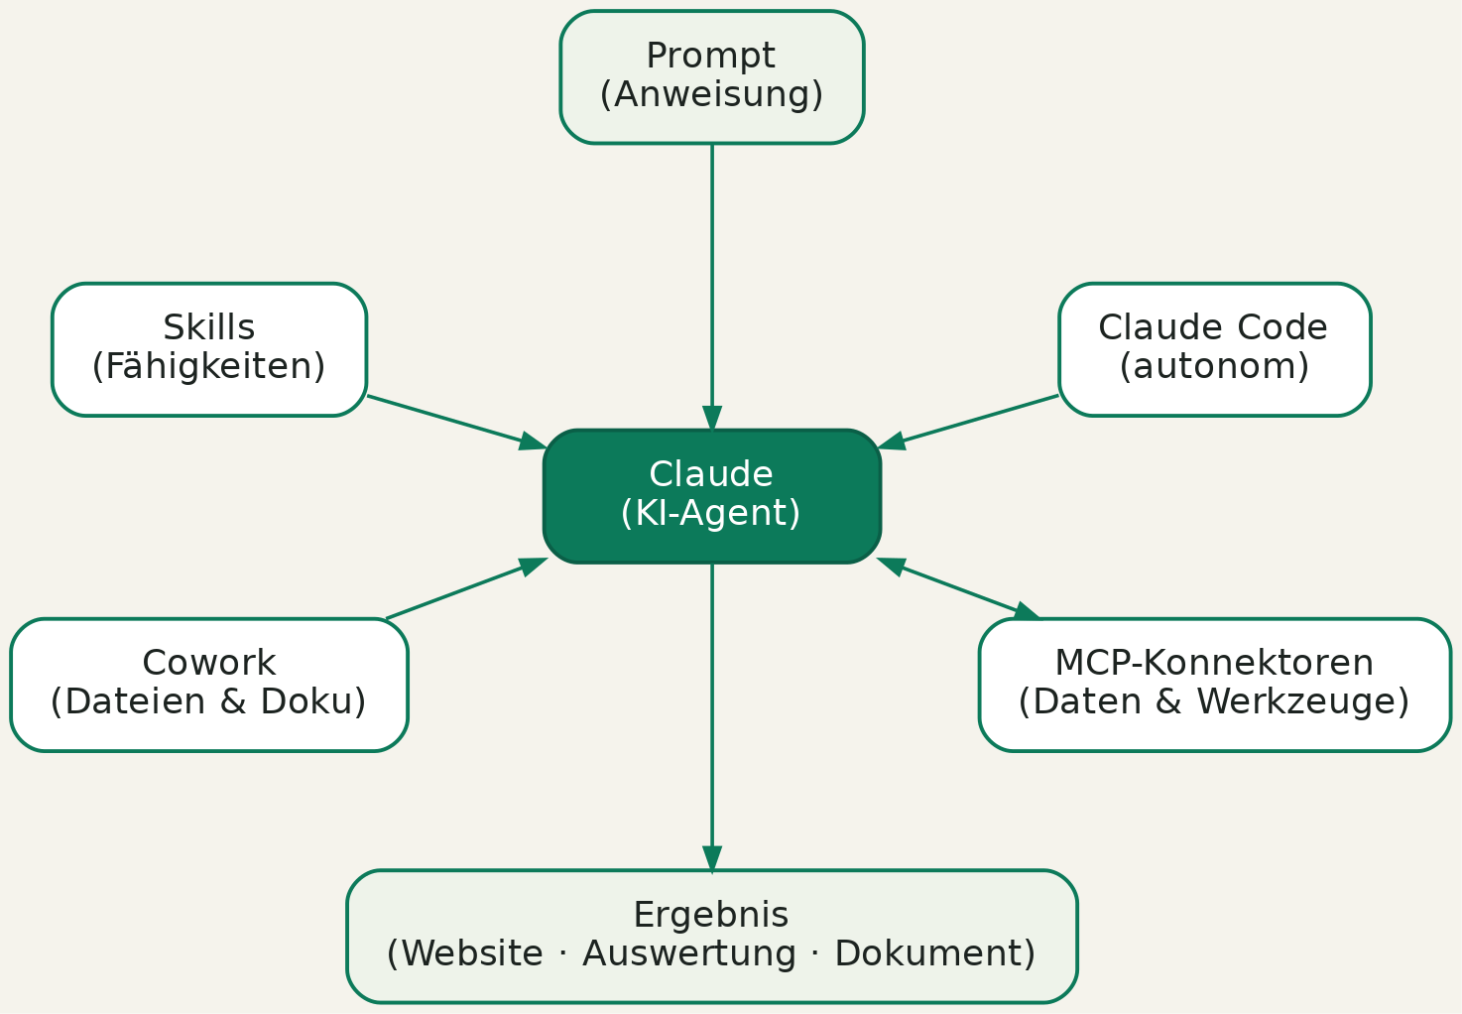
Abbildung 1: Claude als KI-Agent mit Skills, Cowork, Code, Konnektoren und Prompt
Für die Zusammenarbeit mit Claude gibt es zwei Arbeitsweisen. In Cowork arbeitet der Mensch geführt an Dateien und Dokumenten, während Claude Code Aufgaben weitgehend autonom und codenah umsetzt. Beide greifen über das in Abschnitt 2.2 beschriebene Model Context Protocol auf Daten und Werkzeuge zu und verbinden die KI so mit der konkreten Arbeitsumgebung (Anthropic 2024).
Gesteuert wird der Agent über Prompts, also klar formulierte Anweisungen. Je genauer Aufgabe, Rahmen und gewünschtes Ergebnis beschrieben sind, desto verlässlicher fällt das Ergebnis aus. Abbildung 2 zeigt beispielhaft, wie aus einem Prompt eine fertige Umsetzung entsteht. Diese Bausteine, also Skills, Cowork und Code, Konnektoren und Prompts, tragen den praktischen Teil dieser Arbeit. Welche Potenziale KI für die Steuerung kleiner Unternehmen entfaltet und wie weit Forschung und Praxis sind, betrachtet das folgende Kapitel.
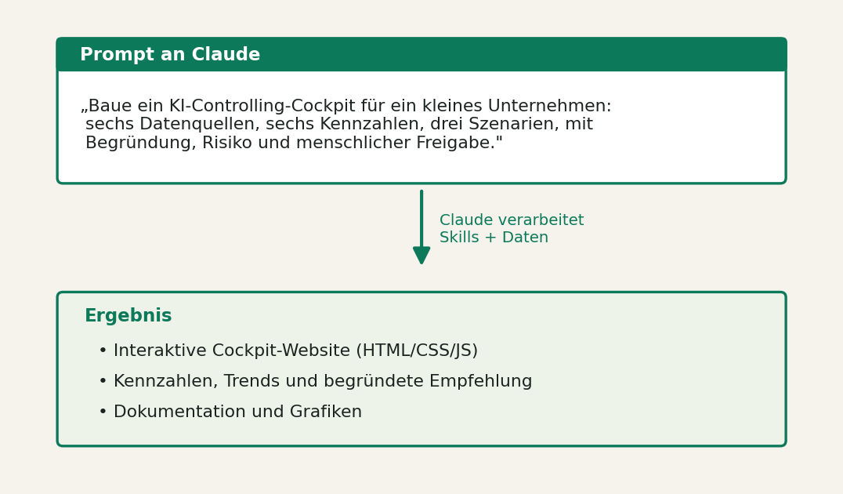
Abbildung 2: Vom Prompt zum Ergebnis: eine klare Anweisung führt zu einer fertigen Umsetzung

3 KI in Controlling und Unternehmenssteuerung

3.1 Anwendungsfelder im Controlling
Der Einsatz von KI im Controlling lässt sich an einigen wiederkehrenden Feldern festmachen. Am sichtbarsten ist zunächst die automatisierte Datenaufbereitung und Berichtserstellung: Daten aus verschiedenen Quellen werden zusammengeführt, bereinigt und zu Kennzahlen verdichtet, sodass Berichte mit deutlich weniger Handarbeit entstehen (Weber & Schäffer 2022). Generative KI erweitert dieses Feld zusätzlich, weil große Sprachmodelle Auswertungen in klare Sprache übersetzen und Berichte kommentieren können (Brown et al. 2020).
Daneben gewinnt die Anomalie- und Abweichungserkennung an Bedeutung. Verfahren des maschinellen Lernens spüren in großen Datenmengen Muster und Ausreißer auf, die in klassischen Auswertungen erst spät auffallen würden (Russell & Norvig 2021; Goodfellow et al. 2016). Im Controlling lassen sich so ungewöhnliche Buchungen, schleichende Kostensteigerungen oder Planabweichungen früher erkennen. Eng damit verbunden ist die Prognose: Aus historischen Daten schätzen Modelle die künftige Entwicklung von Umsatz, Kosten oder Liquidität und stützen eine vorausschauende Steuerung. Und schließlich hilft KI bei Szenario- und Entscheidungsfragen, indem sie verschiedene Annahmen durchrechnet und vergleichbar macht, das Controlling rückt damit von der reinen Auswertung zur aktiven Entscheidungsvorbereitung (Weber & Schäffer 2022).

3.2 Vom rückblickenden zum vorausschauenden Controlling
Diese Anwendungsfelder stehen für einen Wandel. Wo Controlling traditionell vergangene Perioden berichtet, rücken mit datengetriebenen Verfahren Prognose, Frühwarnung und Entscheidungsunterstützung in den Vordergrund (Weber & Schäffer 2022). Damit verändert sich auch die Rolle der Controllerinnen und Controller: Die mühsame Datenaufbereitung tritt zurück, während Interpretation, Beratung und die Begleitung von Entscheidungen wichtiger werden (Weber & Schäffer 2022). KI ist in diesem Bild kein Ersatz, sondern ein Assistenzsystem, dessen Vorschläge fachlich geprüft werden.

3.3 Stand in Forschung und Praxis
In der Praxis ist die Nutzung allerdings ungleich verteilt. Große Unternehmen setzen datengetriebene Analysen längst breit ein, kleine Betriebe hinken hinterher (Bitkom 2025). Im Mittelstand nutzte 2025 etwa jedes vierte Unternehmen KI-Verfahren, mehr als im EU-Durchschnitt, doch der Abstand zu den Großen wächst weiter (IfM Bonn 2026). Für die Unternehmenssteuerung heißt das: Die Verfahren sind vorhanden und erprobt, scheitern in kleinen Unternehmen aber oft an Ressourcen, Kompetenzen und Datenvoraussetzungen. Welche Potenziale und Hürden daraus im Einzelnen entstehen, nimmt das folgende Kapitel in den Blick.

4 Potenziale und Herausforderungen kleiner Unternehmen

4.1 Potenziale
Der größte Gewinn liegt für kleine Unternehmen in Zeit und Überblick. Wiederkehrende Auswertungen lassen sich automatisieren, sodass Kennzahlen früher vorliegen und Abweichungen schneller auffallen (Weber & Schäffer 2022). Generative KI senkt die Einstiegshürde noch weiter: Als Assistenzsystem lässt sie sich ohne eigene Modellentwicklung nutzen, um Daten zusammenzufassen, Auswertungen zu erklären oder Textentwürfe zu liefern (Brown et al. 2020). Gerade weil Zeit und Fachpersonal knapp sind, ist ein Werkzeug wertvoll, das vorhandene Daten verständlich aufbereitet und Hinweise für Entscheidungen gibt.

4.2 Herausforderungen
Den Chancen stehen handfeste Hürden gegenüber. Kleine Unternehmen haben wenig Geld und kaum IT-Personal (Bitkom 2025; IW 2025), oft fehlt das nötige Know-how, und beim Datenschutz wie bei den rechtlichen Vorgaben herrscht Unsicherheit (Bitkom 2025). Dazu kommen Schwächen in der digitalen Infrastruktur und offene Finanzierungsfragen (IfM Bonn 2026; KfW 2024).
Besonders schwer wiegt die Datenqualität. Eine KI kann nur so gut auswerten, wie es die zugrunde liegenden Daten erlauben; sind diese unvollständig, uneinheitlich oder verstreut, schrumpft der Nutzen. Genauso entscheidend sind die Integration in bestehende Systeme und die Akzeptanz der Mitarbeitenden, denn ein Werkzeug wirkt nur, wenn es im Alltag wirklich genutzt wird und man seinen Ergebnissen traut.

4.3 Konsequenzen für den Einstieg
Aus diesem Spannungsfeld folgt eine klare Linie für den Einstieg: klein anfangen, einen eng umrissenen und häufig anfallenden Anwendungsfall wählen und KI als Assistenz mit menschlicher Kontrolle einsetzen statt als autonomen Entscheider. Dieser ressourcenschonende Weg drückt Risiko und Aufwand und macht den Nutzen früh sichtbar. Bevor er in die Tat umgesetzt wird, sind allerdings die rechtlichen und ethischen Rahmenbedingungen zu klären, Thema des folgenden Kapitels.

5 Rechtliche und ethische Aspekte

5.1 Datenschutz
Sobald eine KI personenbezogene Daten verarbeitet, greift die Datenschutz-Grundverordnung mit Grundsätzen wie Zweckbindung, Datenminimierung und Transparenz (Europäische Union 2016). Für die Unternehmenssteuerung ist vor allem Artikel 22 DSGVO einschlägig: Eine ausschließlich automatisierte Entscheidung mit erheblicher Wirkung ist nur eingeschränkt erlaubt, eine menschliche Prüfung muss also vorgesehen sein (Europäische Union 2016). Für kleine Unternehmen folgt daraus eine einfache Leitlinie, sensible Daten sparsam und zweckgebunden verarbeiten und die KI Entscheidungen vorbereiten, aber nicht allein treffen lassen.

5.2 Die KI-Verordnung der EU
Mit der Verordnung (EU) 2024/1689 hat die Europäische Union erstmals einen umfassenden Rechtsrahmen für KI geschaffen. Er folgt einem risikobasierten Ansatz und unterscheidet zwischen inakzeptablem, hohem, begrenztem und minimalem Risiko (Europäische Union 2024). Je höher das Risiko, desto strenger sind die Pflichten zu Transparenz, Dokumentation und menschlicher Aufsicht; zudem verlangt die Verordnung von Anbietern wie Betreibern ein gewisses Maß an KI-Kompetenz (Europäische Union 2024). Für kleine Unternehmen, die KI vor allem zur internen Auswertung nutzen, wiegen dabei besonders die Transparenzpflichten und der Grundsatz menschlicher Aufsicht.

5.3 Ethik und Verantwortung
Jenseits des Rechts bleibt die Frage, was einen vertrauenswürdigen Einsatz ausmacht. Die Ethik-Leitlinien der Europäischen Kommission heben unter anderem menschliche Aufsicht, technische Robustheit, Transparenz und Rechenschaft hervor (Europäische Kommission 2019). Praktisch heißt das: KI-Ergebnisse sollten nachvollziehbar sein, und die fachliche Verantwortung bleibt beim Menschen. Weil Modelle irren oder verzerrte Ergebnisse liefern können, ist das Prinzip Human-in-the-loop zentral, die KI macht begründete Vorschläge, der Mensch prüft Quelle, Plausibilität und Risiko und gibt frei oder lehnt ab. An genau diesen Anforderungen richtet sich die Konzeption des Demonstrators aus, die das nächste Kapitel beschreibt.

6 Methodik und Konzeption des Demonstrators

6.1 Das fiktive Unternehmen Kara
Damit die Überlegungen greifbar bleiben, begleitet ein konkretes Beispiel die gesamte Umsetzung: Kara, ein erfundenes kleines Unternehmen mit schmalem Budget und ohne eigene IT-Abteilung. Kara steht für viele kleine Betriebe, die zwar über mehrere Datenbanken verfügen, daraus aber nur mühsam einen klaren Blick auf ihre Lage gewinnen. Echte Unternehmens- oder Kundendaten kommen bewusst nicht zum Einsatz; sämtliche Werte sind realistisch gewählte Beispieldaten, sodass die Demo ohne Datenschutzrisiko gezeigt werden kann.

6.2 Gedachte Datenquellen und Datenmodell
Der Demonstrator stützt sich auf sechs typische Datenquellen eines kleinen Unternehmens. Jede ist mit einer Datenqualität hinterlegt, denn eine Empfehlung ist immer nur so verlässlich wie die Daten, auf denen sie beruht. Tabelle 1 fasst die Quellen zusammen.
Tabelle 1: Datenquellen des Demonstrators und ihre Datenqualität
Datenquelle | Inhalt | Datenqualität
Finance DB | GuV, Cashflow, Buchungen | 96 %
ERP | Einkauf, Bestand, Lieferanten | 91 %
CRM | Umsatzpipeline, Kunden, Aufträge | 89 %
HR | Personalkosten, Kapazitäten | 94 %
Projekt DB | Budgets, Laufzeiten, Auslastung | 87 %
Data Warehouse | Historische Kennzahlen | 98 %

Dass die Datenqualität sichtbar bleibt, ist kein Detail am Rande, sondern Teil des Konzepts: Sie zeigt, wie sicher eine Auswertung ist, und macht damit Vertrauen oder Vorsicht begründbar. Die vollständigen Demo-Daten für alle drei Szenarien (Quellen, Kennzahlen, Trendreihen sowie Findings und Empfehlungen) sind im begleitenden Datensatz Kara_Demo-Datensatz.xlsx dokumentiert; daraus stammen alle in dieser Arbeit gezeigten Zahlen.

6.3 Aufbau des Demonstrators
Umgesetzt ist der Demonstrator als interaktive Website, die zugleich Präsentationsfläche und Dashboard ist. Die KI-Analyse läuft im Prototyp simuliert und greift auf lokale Beispieldaten im Browser zu; echte Datenbanken oder eine externe KI-Schnittstelle sind bewusst nicht angebunden. Über drei Szenarien, stabile Entwicklung, kritische Abweichung und Wachstum mit Engpass, lassen sich unterschiedliche Steuerungssituationen durchspielen. Diese Begrenzung ist Absicht: Sie hält die Demo stabil und datenschutzarm und macht sie damit überhaupt erst präsentierbar.

6.4 Rolle von Claude und den Verknüpfungen
Der eigentliche Kerngedanke geht über das Auswerten hinaus. Die KI soll den Zugang zu den Daten möglichst selbst herstellen, nicht nur fertige Zahlen kommentieren. Über einen offenen Standard wie das Model Context Protocol kann eine Anwendung wie Claude sichere Verbindungen zu Dateien, Datenbanken und Werkzeugen aufbauen (Anthropic 2024). Für die drei Fallbeispiele heißt das konkret: Claude stellt die Verbindung zur jeweiligen Datenquelle her, erschließt die benötigten Felder und setzt die Auswertung darin auf. Für ein kleines Unternehmen bleibt der manuelle Aufwand dadurch gering. Im Prototyp ist dieser Schritt simuliert; produktiv liefe er über Konnektoren.

6.5 Grenzen der Konzeption
Der Demonstrator ist ausdrücklich ein MVP und kein fertiges Produkt. Echte Datenbankverbindungen, eine externe KI-Schnittstelle, produktive Rollenrechte und ein vollständiges Datenschutzkonzept fehlen. Für die Aufgabenstellung ist das vertretbar, weil es hier um Orientierung, einen nachvollziehbaren Anwendungsfall und eine zeigbare Umsetzung geht, nicht um ein auslieferbares System. Wie das in der Praxis aussieht, zeigen die folgenden drei Fallbeispiele.
Abbildung 3 ordnet die drei Fallbeispiele ein, die nun einzeln vorgestellt werden.
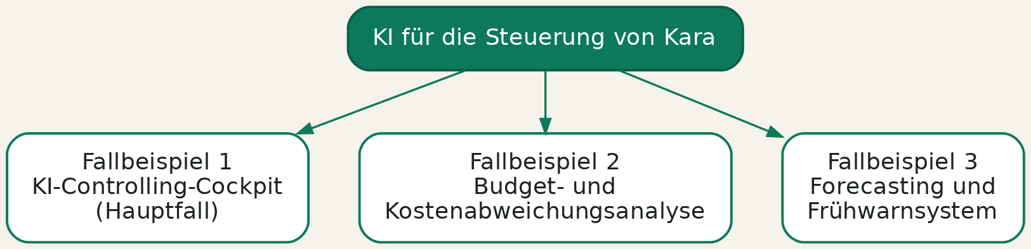
Abbildung 3: Überblick über die drei Fallbeispiele

7 Fallbeispiel 1: KI-Controlling-Cockpit

7.1 Idee und Controlling-Bezug
Das KI-Controlling-Cockpit ist der Hauptfall der Arbeit. Es bringt die verstreuten Unternehmensdatenbanken zusammen, berechnet die zentralen Kennzahlen, erkennt Trends und Abweichungen, begründet Auffälligkeiten und schlägt Maßnahmen vor. Der Bezug zum Controlling ist unmittelbar, denn gezeigt werden genau die Größen, mit denen ein Unternehmen gesteuert wird: Umsatz, Kostenquote, Deckungsbeitrag, Liquidität, Budgetabweichung und Risikoindex (Weber & Schäffer 2022). Der Ablauf gliedert sich in zwei Stufen, die Abbildung 4 zeigt: zuerst die Zusammensetzung der Daten, dann ihre Analyse und die daraus abgeleitete Empfehlung.
Abbildung 4: Ablauf einer KI-gestützten Controlling-Auswertung mit menschlicher Freigabe

7.2 Teil 1: Datenzusammensetzung
Die erste Stufe führt die relevanten Quellen zusammen. Das Cockpit greift auf sechs gedachte Datenbanken zu, jede mit einer ausgewiesenen Datenqualität (Tabelle 1): Finance DB, ERP, CRM, HR, Projekt DB und Data Warehouse. Claude stellt die Verbindung zu diesen Quellen selbst her, erschließt die benötigten Felder und aggregiert die Werte zu einer gemeinsamen Datenbasis. Dass die Datenqualität dabei sichtbar bleibt, ist Teil des Konzepts, denn sie zeigt, wie belastbar die spätere Auswertung ist. Erst diese saubere Zusammensetzung macht eine verlässliche Analyse möglich.

7.3 Teil 2: Datenanalyse und Empfehlung
Auf der zusammengeführten Basis berechnet das Cockpit die Kennzahlen, erkennt Trends und erklärt Auffälligkeiten. Wie stark sich die Lage je nach Szenario verschiebt, macht Tabelle 2 deutlich.
Tabelle 2: Kennzahlen des Cockpits in den drei Demo-Szenarien
Kennzahl | Stabil | Kritisch | Wachstum
Umsatz | 4,82 Mio. € | 4,31 Mio. € | 5,26 Mio. €
Kostenquote | 41,8 % | 49,6 % | 45,1 %
Deckungsbeitrag | 1,34 Mio. € | 920 Tsd. € | 1,46 Mio. €
Liquidität | 780 Tsd. € | 410 Tsd. € | 560 Tsd. €
Budgetabweichung | 3,6 % | 12,4 % | 7,2 %
Risikoindex | 42 | 78 | 61

Im Szenario „kritische Abweichung" etwa fällt der Umsatz auf 4,31 Mio. Euro, die Kostenquote springt auf 49,6 Prozent, und der Risikoindex erreicht 78. Die KI benennt die Ursachen (die Kosten steigen stärker als der Umsatz, zwei Kostenstellen überschreiten ihr Monatsbudget, und die Liquiditätsreserve fällt im Forecast unter den Sicherheitswert) und leitet daraus eine klare Empfehlung ab: die Kostenstellen 410 und 620 sofort prüfen, variable Ausgaben einfrieren und den Liquiditätsforecast in der nächsten Steuerungsrunde vorziehen. Zu jeder Auswertung weist das Cockpit Datenqualität und Risiko aus. Eine automatische Entscheidung trifft es bewusst nicht: Jede Empfehlung wird von einem Menschen geprüft und freigegeben oder abgelehnt (Europäische Union 2016; Europäische Kommission 2019). Abbildung 5 zeigt das Cockpit der Demo-Website mit Datenquellen, Kennzahlen, Findings, Empfehlung und Freigabe.
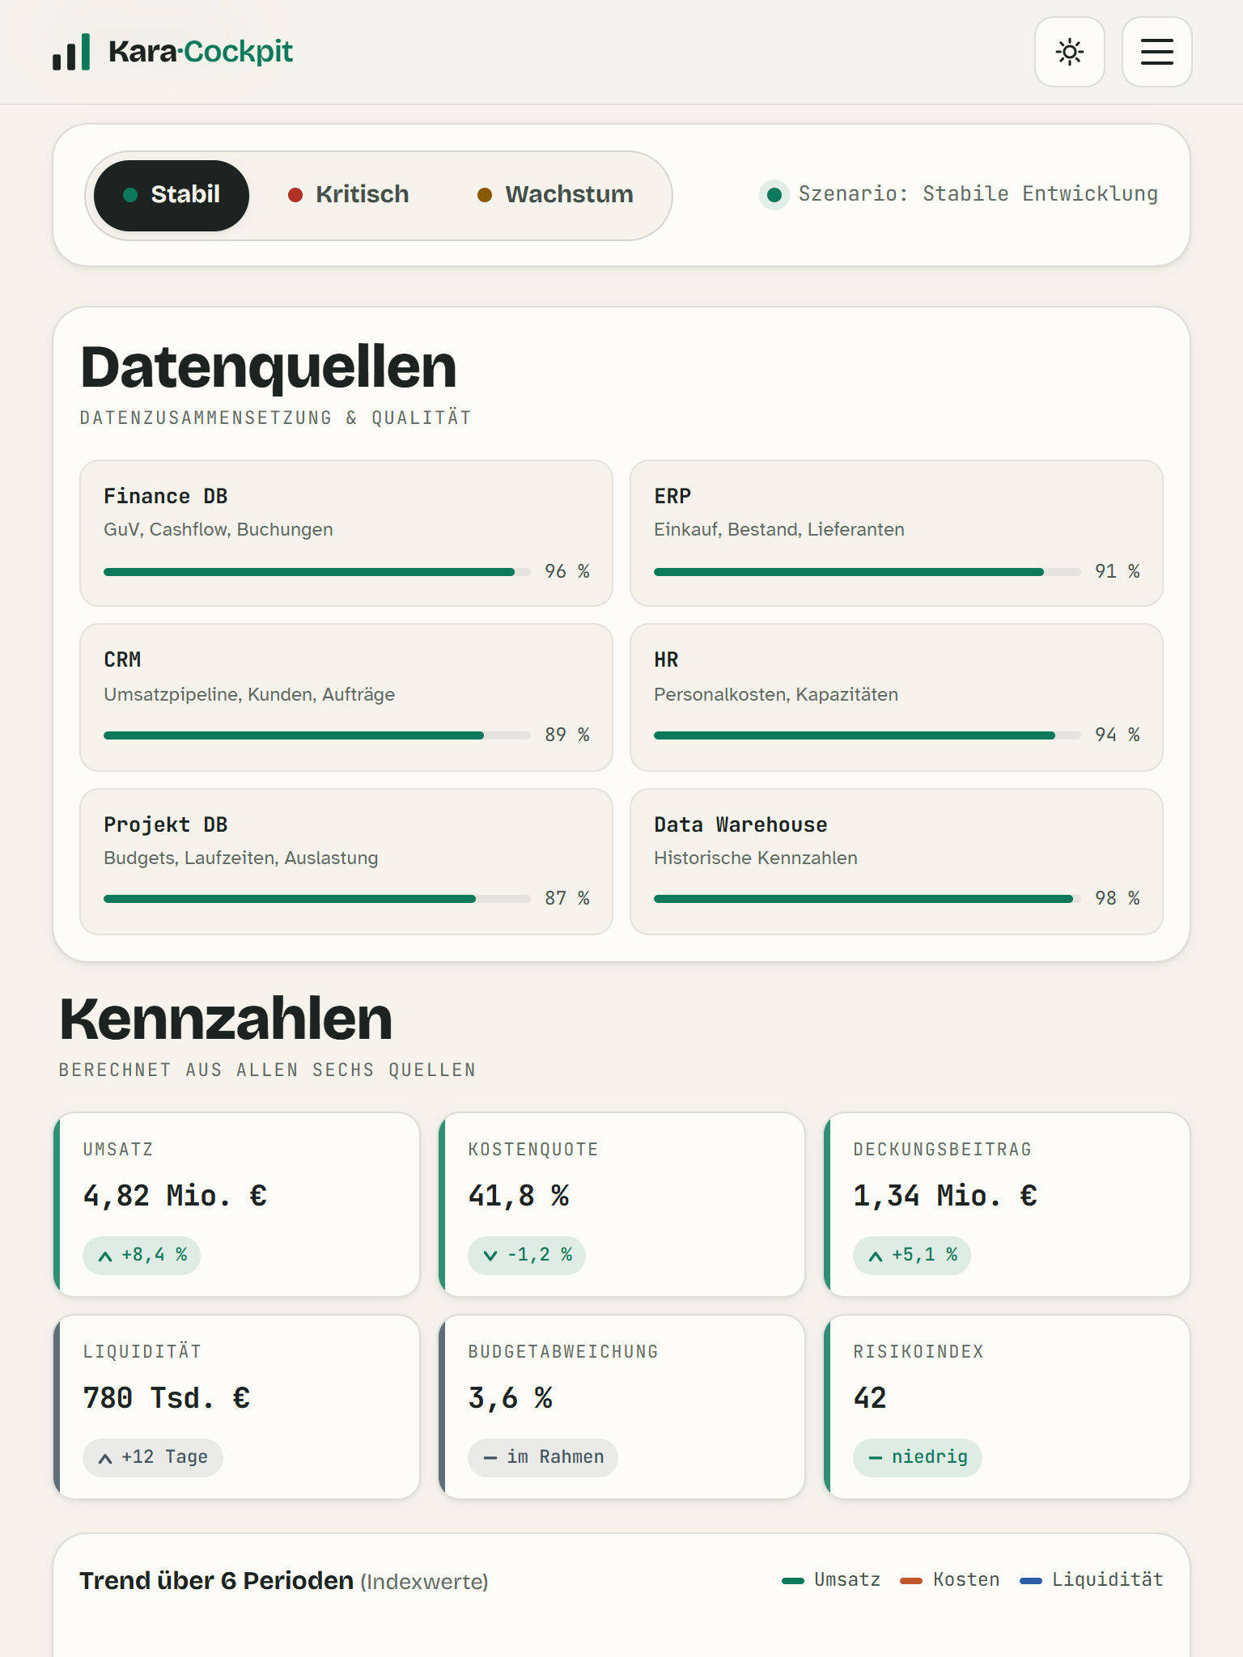
Abbildung 5: Das KI-Controlling-Cockpit der Demo-Website (Szenario stabil)

7.4 Zusammenspiel und Umsetzung
Damit folgt das Cockpit demselben Zweischritt wie die übrigen Fallbeispiele: erst die Daten zusammensetzen, dann analysieren und eine begründete Empfehlung vorbereiten. Dieses Fallbeispiel ist als Website realisiert und bildet zugleich das Artefakt, das in der Präsentation live gezeigt wird. Auch die Erstellung dieser Website ist ein Beleg dafür, was sich mit dem Agenten aufbauen lässt: Aus den fachlichen Vorgaben entstand eine funktionierende Oberfläche aus HTML, CSS und JavaScript.

Eingesetzte Skills und Beispiel-Prompt
Für die Umsetzung der Cockpit-Website kamen die Skills frontend-design, web-design-guidelines, ui-ux-pro-max und mermaid-diagrams zum Einsatz. Ein möglicher Prompt an Claude lautet:
Baue ein responsives KI-Controlling-Cockpit als statische Website: sechs Datenquellen mit Datenqualität, sechs Kennzahlen, ein Trenddiagramm, ein Umschalter für die drei Szenarien sowie KI-Findings, Empfehlung, Risiko und die Buttons Freigeben und Ablehnen.

8 Fallbeispiel 2: Budget- und Kostenabweichungsanalyse

8.1 Idee und Controlling-Bezug
Die Budget- und Kostenabweichungsanalyse stellt Plan- und Ist-Werte gegenüber, hebt auffällige Kostenstellen hervor und ordnet die Abweichungen nach ihrer finanziellen Wirkung. Damit bildet sie eine Kernaufgabe des operativen Controllings ab und zeigt, wie KI diese Arbeit beschleunigt, ohne die fachliche Bewertung zu ersetzen.

8.2 Ablauf
Im Ablauf verbindet sich Claude mit den planungs- und buchungsrelevanten Quellen, allen voran Finance DB und ERP, und stellt Plan- und Ist-Werte je Kostenstelle gegenüber. Die Abweichungen werden berechnet, nach finanzieller Wirkung sortiert und mit Ursachenhypothesen versehen. Im Beispiel überschreiten die Kostenstellen 410 und 620 ihr Monatsbudget deutlich, während die übrigen im Rahmen bleiben. Heraus kommt ein Kostenstellen-Ranking mit Abweichungsgründen und priorisierten Prüfschritten, eine klare Reihenfolge, in der das Controlling weiterarbeiten kann.
Abbildung 6 veranschaulicht den Plan-Ist-Vergleich; die Kostenstellen 410 und 620 überschreiten ihr Budget deutlich.
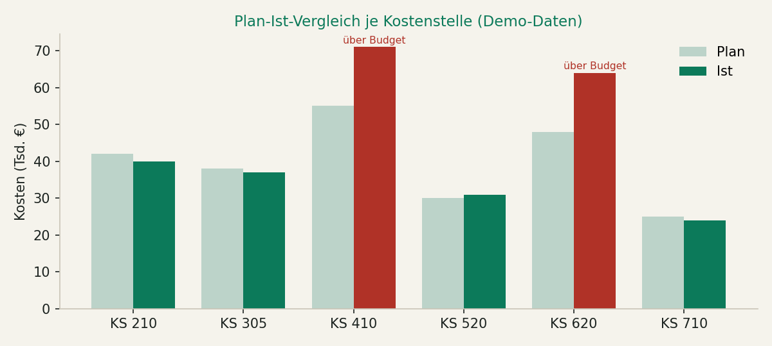
Abbildung 6: Plan-Ist-Vergleich der Kostenstellen mit Budgetüberschreitungen

8.3 Verbindung durch Claude und Kontrolle
Auch hier baut Claude die Anbindung selbst auf: Es erschließt die Plan- und Ist-Daten, etwa über eine Datenbankverbindung oder einen Export aus Tabellen, und setzt die Vergleichslogik darin um. Die KI liefert damit eine vorbereitete, begründete Übersicht; die Bewertung der einzelnen Kostenstellen und die Entscheidung über Maßnahmen bleiben beim Menschen. So beschleunigt das Fallbeispiel die Abweichungsanalyse, ohne die Budgetverantwortung aus der Hand zu geben.

Eingesetzte Skills und Beispiel-Prompt
Für die Budget- und Kostenabweichungsanalyse eignen sich Skills zur Tabellen- und Diagrammerstellung (etwa xlsx für Tabellen und mermaid-diagrams für den Ablauf) sowie die Umsetzung über Claude Code. Ein möglicher Prompt an Claude lautet:
Vergleiche Plan- und Ist-Werte je Kostenstelle, berechne die Abweichungen, markiere Budgetüberschreitungen, sortiere nach finanzieller Wirkung und schlage priorisierte Prüfschritte vor; stelle das Ergebnis als Balkendiagramm dar.

9 Fallbeispiel 3: Forecasting und Frühwarnsystem

9.1 Idee und Controlling-Bezug
Das dritte Fallbeispiel blickt nach vorn: Aus historischen Daten prognostiziert es Umsatz, Kosten und Liquidität und macht kritische Entwicklungen früh sichtbar. Es ergänzt die rückblickende Auswertung um eine vorausschauende Perspektive und stützt damit eine Steuerung, die nicht erst auf bereits eingetretene Abweichungen reagiert (Weber & Schäffer 2022).

9.2 Ablauf
Claude verbindet sich mit dem Data Warehouse, das historische Kennzahlen und aggregierte Monatswerte bereithält, und leitet daraus einen Forecast ab. Aus den Verläufen entstehen drei Szenarien (stabile Entwicklung, kritische Abweichung und Wachstum mit Engpass) samt Frühwarnsignalen. Ein solches Signal ist im Beispiel die Liquiditätsreserve, die im Forecast unter den Sicherheitswert rutscht, obwohl der Umsatz wächst und dabei Working Capital bindet. Die KI macht solche Engpässe sichtbar und schlägt Gegenmaßnahmen vor, etwa den Liquiditätsforecast früher zu priorisieren.
Abbildung 7 zeigt den Liquiditäts-Forecast: Die Reserve fällt unter die Frühwarnschwelle.
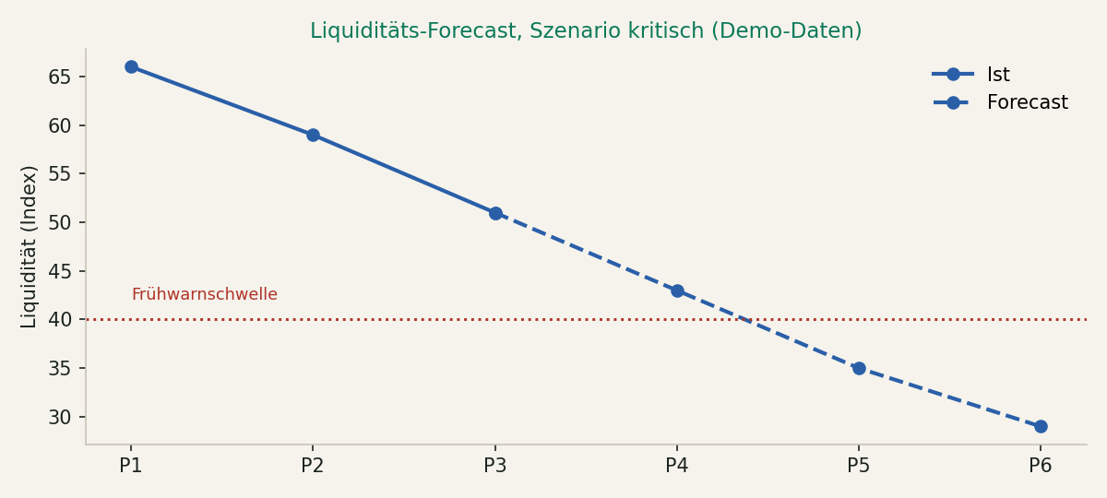
Abbildung 7: Liquiditäts-Forecast mit Frühwarnschwelle

9.3 Verbindung durch Claude und Kontrolle
Wie in den anderen Fällen stellt Claude die Verbindung zur Datenquelle selbst her und setzt die Prognoselogik darin auf. Die erzeugten Szenarien und Frühwarnsignale sind Vorschläge, ausgewiesen mit Datenqualität und Risiko; die fachliche Einordnung und die Entscheidung über Gegenmaßnahmen trifft der Mensch. So bleibt auch die vorausschauende Steuerung nachvollziehbar und kontrolliert.

Eingesetzte Skills und Beispiel-Prompt
Für das Forecasting und Frühwarnsystem helfen Skills und Code zur Datenanalyse und Visualisierung, etwa die Diagrammerstellung über Claude Code und mermaid-diagrams für den Ablauf. Ein möglicher Prompt an Claude lautet:
Erstelle aus den historischen Monatswerten einen Forecast für Umsatz, Kosten und Liquidität, bilde die Szenarien stabil, kritisch und Wachstum und markiere, wenn die Liquidität unter die Frühwarnschwelle fällt; stelle den Verlauf als Liniendiagramm dar.

10 Technische Umsetzung und Verknüpfungen

10.1 Architektur des MVP
Technisch ist der Demonstrator bewusst schlank gehalten. Er besteht aus den drei Dateien index.html, script.js und styles.css; die Beispieldaten und die simulierte KI-Logik liegen direkt im Browser, das Trenddiagramm wird ohne externe Bibliothek gezeichnet, und ein Backend gibt es nicht. Das macht die Seite robust und als statische Website veröffentlichbar. Dass eine solche Oberfläche überhaupt mit KI-Unterstützung entsteht, ist zugleich Teil der Aussage: Die Erstellung dieser Website ist das Beispiel, das in der Präsentation gezeigt wird.

10.2 Verknüpfung der KI mit den Datenquellen
Die zentrale Frage der Umsetzung lautet, wie die KI an die Daten kommt. Vier Wege sind vorgesehen, und das Ziel ist, dass Claude sie weitgehend selbst aufbaut (Abbildung 8). Der erste sind Konnektoren über das Model Context Protocol, mit denen Claude eine sichere Verbindung zu Datenbanken wie Finance DB, ERP oder einer SQL-Datenbank herstellt (Anthropic 2024; Model Context Protocol 2026). Der zweite sind Automatisierungswerkzeuge wie Make oder Zapier, die wiederkehrende Abläufe wie Berichte oder Benachrichtigungen anstoßen. Der dritte ist die Claude-Programmierschnittstelle zusammen mit der Arbeitsumgebung Cowork, in der Claude Auswertungen und Dateien erzeugt. Der vierte sind Datei-Quellen wie Excel oder PDF, die als Eingabe und Ausgabe dienen.
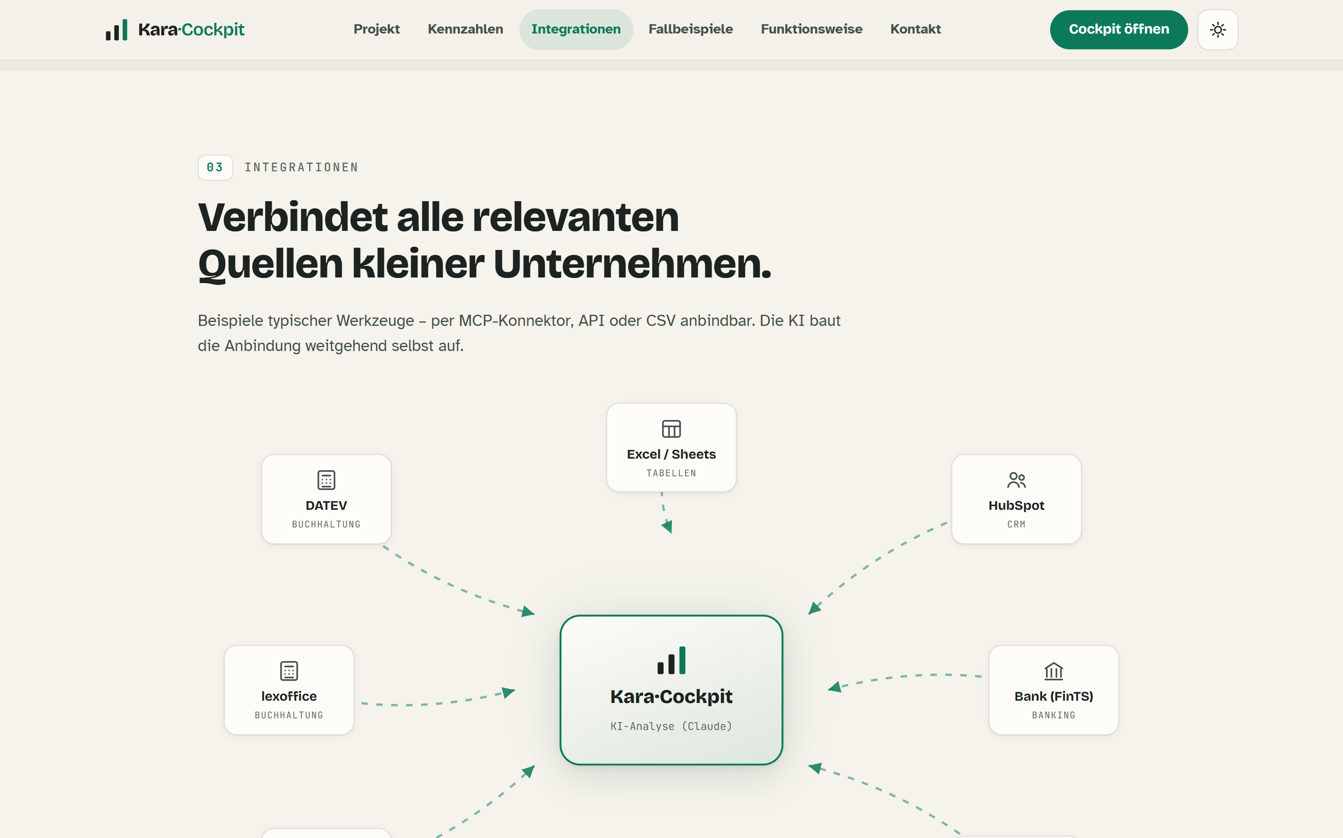
Abbildung 8: Integrations-Hub der Website: Claude verbindet die Controlling-Quellen
Der eigentliche Mehrwert liegt darin, dass nicht nur die Verbindung, sondern auch der Aufbau dahinter, das Erschließen der Felder und die Auswertungslogik, weitgehend von Claude übernommen werden kann. Genau das senkt die Einstiegshürde für ein kleines Unternehmen, dem sonst die Zeit und das Know-how für eine solche Integration fehlen.

10.3 Vom MVP zur produktionsnahen Lösung
Für den produktiven Einsatz würde die simulierte Analyse durch eine echte, über Konnektoren angebundene Auswertung ersetzt. Nötig wären reale Datenbank-Views oder CSV-Daten, ein abgesicherter KI-Zugang, Rollenrechte, ein Audit Trail und eine verbindliche menschliche Freigabe. Dieser Übergang ist bewusst gestaltbar: Weil Inhalt, Daten und Auswertung getrennt sind, lässt sich der Demonstrator Schritt für Schritt ausbauen, ohne die Grundidee, kontrollierte, menschlich geprüfte KI, aufzugeben.

11 Diskussion

11.1 Nutzen und Einordnung
Über die drei Fallbeispiele hinweg zeigt sich ein durchgängiger Nutzen für die Steuerung kleiner Unternehmen. Das Cockpit schafft einen schnellen Überblick über verstreute Daten, die Abweichungsanalyse beschleunigt die operative Controlling-Arbeit, und das Frühwarnsystem ergänzt die Steuerung um den Blick nach vorn. Allen gemeinsam ist, dass die KI die Auswertung vorbereitet und begründet, die Entscheidung aber beim Menschen bleibt. Damit bestätigt sich die in den Grundlagen beschriebene Rolle der KI als Assistenzsystem (Weber & Schäffer 2022).

11.2 Grenzen
Wie weit diese Aussagen tragen, ist durch den Charakter des Demonstrators begrenzt. Die KI ist simuliert, die Daten liegen als Beispiele im Browser, und echte Datenbankverbindungen, produktive Rollenrechte und eine externe KI-Schnittstelle fehlen. Der Demonstrator zeigt also die Idee und den Ablauf, nicht die Belastbarkeit eines produktiven Systems. Hinzu kommt, dass der reale Nutzen stark von der Datenqualität abhängt, die in kleinen Unternehmen oft uneinheitlich ausfällt.

11.3 Handlungsempfehlungen
Daraus lässt sich ein pragmatischer Weg ableiten. Empfehlenswert ist ein eng begrenzter Einstieg mit einem häufig anfallenden Anwendungsfall, etwa einem Kennzahlen-Überblick. Die Datenbasis sollte zunächst unkritisch sein, die KI mit ausgewiesener Quelle, Datenqualität und Risiko arbeiten, und jede Empfehlung gehört menschlich geprüft (Europäische Union 2016; Europäische Kommission 2019). Erst wenn der Pilot stabil läuft, sollten weitere Datenquellen über Konnektoren angebunden und der Funktionsumfang erweitert werden.

11.4 Übertragbarkeit
Der Ansatz lässt sich auf andere kleine Unternehmen übertragen, sofern ähnliche Datenquellen und wiederkehrende Auswertungen vorliegen. Weil Inhalt, Daten und Auswertung getrennt sind und die Anbindung weitgehend von der KI selbst übernommen werden kann, bleibt der Aufwand auch bei knappen Ressourcen überschaubar.

12 Fazit und Ausblick

12.1 Fazit
Ziel der Arbeit war es zu zeigen, welche Potenziale und Herausforderungen KI für kleine Unternehmen birgt und wie sich ihr Einsatz am Beispiel der datenbasierten Steuerung umsetzen lässt. Die theoretische Analyse hat deutlich gemacht, dass die nötigen Verfahren verfügbar und erprobt sind, ihre Nutzung in kleinen Unternehmen jedoch an Ressourcen, Kompetenzen, Datenqualität und rechtlichen Unsicherheiten scheitert. Der praktische Teil hat gezeigt, wie sich diese Lücke schließen lässt: Am Beispiel des fiktiven Unternehmens Kara führt ein KI-Controlling-Cockpit verstreute Daten zusammen, berechnet Kennzahlen, erkennt Trends und Abweichungen und bereitet begründete Empfehlungen vor. Damit lässt sich die Forschungsfrage beantworten, ein kleines Unternehmen kann KI kontrolliert einsetzen, indem es die Auswertung der KI überlässt, die Verbindung zu den Datenquellen weitgehend von ihr aufbauen lässt und jede Empfehlung mit Quelle, Datenqualität und Risiko menschlich prüft.

12.2 Ausblick
Über den Prototyp hinaus bieten sich mehrere Ausbaustufen an: die Anbindung echter Datenbank-Views oder CSV-Daten über Konnektoren, ein abgesicherter KI-Zugang sowie ein Audit Trail mit Rollenrechten. Darauf aufbauend ließen sich die drei Fallbeispiele zu einem durchgängigen Steuerungswerkzeug verbinden, das laufend aktuelle Kennzahlen, Abweichungen und Prognosen liefert. Entscheidend bleibt, dass der Mensch die Verantwortung behält und die KI ein nachvollziehbares Assistenzsystem ist. Unter dieser Bedingung wird KI auch für kleine Unternehmen zu einem realistischen Weg hin zu einer besseren, datenbasierten Steuerung.

Literaturverzeichnis
Anthropic (2024): Introducing the Model Context Protocol. Verfügbar unter: https://www.anthropic.com/news/model-context-protocol (Zugriff: 12.06.2026).
Bitkom e. V. (2025): Künstliche Intelligenz in Deutschland. Studienbericht. Berlin: Bitkom.
Brown, T. B. et al. (2020): Language Models Are Few-Shot Learners. In: Advances in Neural Information Processing Systems 33 (NeurIPS 2020).
Europäische Kommission, Hochrangige Expertengruppe für KI (2019): Ethik-Leitlinien für eine vertrauenswürdige KI. Brüssel: Europäische Kommission.
Europäische Union (2016): Verordnung (EU) 2016/679 (Datenschutz-Grundverordnung). Amtsblatt der Europäischen Union, L 119.
Europäische Union (2024): Verordnung (EU) 2024/1689 (KI-Verordnung). Amtsblatt der Europäischen Union, L 1689.
Goodfellow, I., Bengio, Y. & Courville, A. (2016): Deep Learning. Cambridge, MA: MIT Press.
Institut der deutschen Wirtschaft (IW) (2025): KI als Wettbewerbsfaktor. IW-Report. Köln: IW Medien.
Institut für Mittelstandsforschung (IfM) Bonn (2026): Chancen künstlicher Intelligenz für den Mittelstand. IfM-Materialien Nr. 312. Bonn: IfM.
KfW Bankengruppe (2024): KfW-Digitalisierungsbericht Mittelstand 2024. Frankfurt am Main: KfW.
Model Context Protocol (2026): Documentation. Verfügbar unter: https://modelcontextprotocol.io/docs/getting-started/intro (Zugriff: 12.06.2026).
Russell, S. J. & Norvig, P. (2021): Artificial Intelligence: A Modern Approach. 4. Aufl. Harlow: Pearson.
Vaswani, A. et al. (2017): Attention Is All You Need. In: Advances in Neural Information Processing Systems 30 (NeurIPS 2017).
Weber, J. & Schäffer, U. (2022): Einführung in das Controlling. 17. Aufl. Stuttgart: Schäffer-Poeschel.

